ПАМЯТКА
о раздельном сборе твердых коммунальных отходов
1. В контейнер общего назначения МОЖНО выбрасывать все не подлежащие переработке отходы, в том числе: упаковку тетрапака от соков и молочных продуктов, подгузники и другие предметы личной гигиены, пищевые отходы, прочий бытовой мусор.
2. В контейнер для бумаги МОЖНО бросать: газеты и журналы, тетради, офисные бумаги, картонные коробки, бумажные пакеты и упаковки, рекламные проспекты.
3. В контейнер для пластмасс МОЖНО размещать: ПЭТ-бутылки без крышек, бутылки от подсолнечного масла и моющих средств, полиэтиленовую пленку, одноразовую пластиковую посуду, стаканчики от йогуртов и сметаны, пластмассовые тюбики и баночки от косметики, пластмассовые коробки от тортов и других пищевых продуктов, пластиковые канистры.
4. В контейнер для стекла МОЖНО размещать: стеклянные банки и бутылки.
5. ВНИМАНИЕ! не являются вторичными материальными ресурсами и не подлежат повторному использованию: упаковка тетрапак, обои, фотобумага, упаковка из полиэтилена и пленка, клеящая лента (скотч), пакеты от молока, кефира, сметаны, подгузники, керамика, хрусталь, оконное и мебельное стекло, зеркала, термостойкое и жаропрочное стекло, лампочки.
6. ЗАПРЕЩЕНО! размещать в контейнерах для твердых коммунальных отходов и сбора вторичных материальных ресурсов: шины, бывшие в употреблении, ртутьсодержащие отходы (люминесцентные и энергосберегающие лампы, градусники), строительные отходы, отработанные батарейки.
ОБРАТИТЕ ВНИМАНИЕ
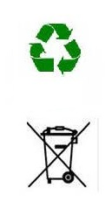 - знак рециклинга (вторичной переработки) – в одних случаях этот знак указывает на то, что данный продукт (его упаковка) изготовлен из переработанного материала, В других говорит о том, что продукт (его упаковка) пригоден для последующей переработки
- знак «Перечеркнутый контейнер» - символ, изображающий перечеркнутый контейнер для сбора мусора, означает, что этот продукт и все дополнительные к нему устройства, имеющие такую же маркировку, не могут быть утилизированы вместе с несортированными бытовыми отходами. После окончания срока службы их нужно утилизировать особым способом.
Лично ВЫ каждый год можете:
предотвратить выброс в атмосферный воздух 140 кг вредных веществ
спасти 2 дерева
уменьшить городскую свалку на 0,5 куб.м
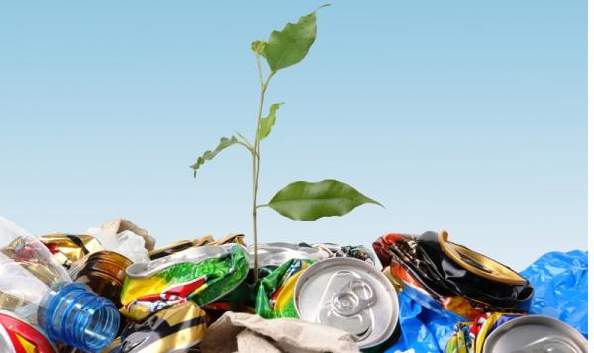
Величайшую из всех ошибок совершает тот, кто ничего не делает из-за того, что может сделать лишь немного. Делайте то, что можете.»
С.Смит



